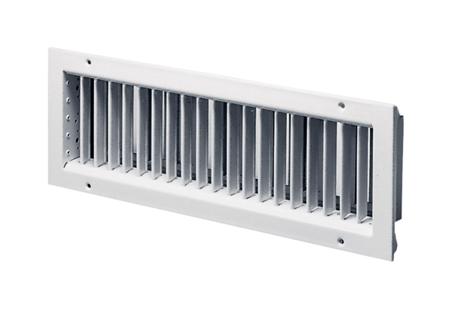Kratka wewnętrzna LGZ 62/12Opakowanie jednostkowe: 1 sztukaAsortyment: D
Numer artykułu: 0151.0264Producent: MAICO

